ZAKLJUČNA NALOGA
1. UČNA PRIPRAVA NA POUK
Šola | Šola za ekonomijo, turizem in kmetijstvo, ŠC Ptuj
Predmet | Računovodstvo
Učiteljica | Eva Bolcar
Razred | 4. eE, 5. eE
Program | Ekonomski tehnik - PTI
Šolsko leto | 2023/24
Datum | 7. 12. 2023
Zap. št. učne ure: | 13/34

Učna enota | Bilanca stanja
Splošni cilji | - Uporaba komunikacijskih, miselnih, praktičnih in socialnih veščin.  - Razvoj kompleksnega mišljenja.
Vmesni cilji | - Razumevanje in uporaba znanja o bilanci stanja na praktičnih primerih.
Operativni cilji | - Dijak zna pojasniti pojem bilanca stanja.  - Dijak zna pojasniti razliko med sredstvi in viri sredstev ter kako so povezani v bilanci stanja.  - Dijak zna analizirati bilanco stanja za oceno uspešnosti in stabilnosti podjetja.  - Dijak zna prepoznati dejavnost podjetja na podlagi bilance stanja.
Pričakovani dosežki | - Prepoznavanje postavk v bilanci stanja: Učenci bodo znali prepoznati in razložiti osnovne postavke v bilanci stanja, kot so sredstva, obveznosti in lastni kapital.  - Izdelava preproste bilance stanja: Učenci bodo sposobni izdelati preprosto bilanco stanja za podjetje na podlagi danih informacij.  - Kritično razmišljanje o poslovanju podjetja: Učenci bodo razvili kritično razmišljanje o finančnem položaju podjetja na podlagi analize bilance stanja.  - Aktivna uporaba dejavnosti in virov v spletni učilnici na temo učne enote.

Opis dejavnosti dijakov:
- Uvodni del (10 minut): Predstavitev teme in ciljev ure. Ponovitev pojmov, povezanih z bilanco stanja.
- Osrednji del (30 minut): Vaje
  - Razdelitev dijakov v skupini (4eE in 5eE).
  - Vsaka skupina s pomočjo mobilnih telefonov v spletni učilnici predmeta reši nalogi povezane z računovodskimi funkcijami in bilanco stanja.
  - Dijaki v dejavnosti Forum lahko razpravljajo o nalogah in težavah, na katere morda naletijo ob reševanju računovodskih nalog.
  - Dijaki v spletni učilnici rešijo kviz (preverjanje znanja) na temo bilanca stanja.
- Sklepni del (5 minut): Dijaki povzamejo ključne ugotovitve pomena razumevanja bilance stanja. Dijaki postavijo morebitna vprašanja ali izpostavijo nejasnosti.
Dokazilo o izvedbi učne ure (zaslonska slika spletne učilnice z razdelitvijo dijakov v skupini, odgovori dijakov na interaktivno gradivo h5p in odgovori dijakov na kviz):
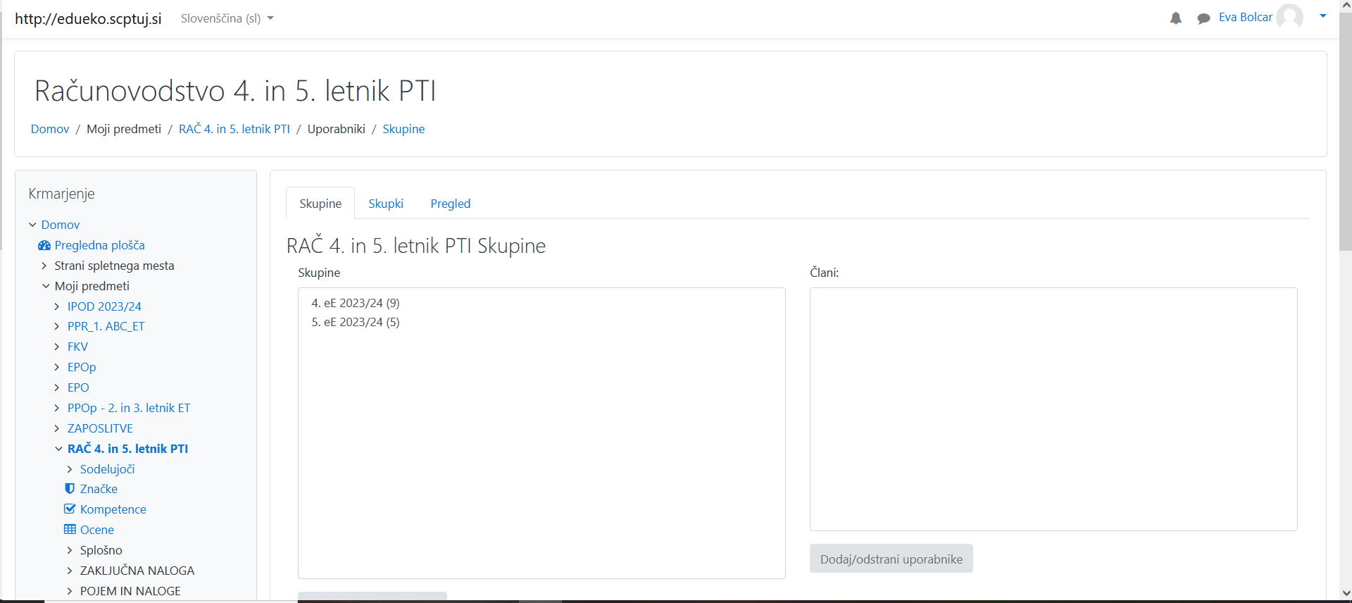
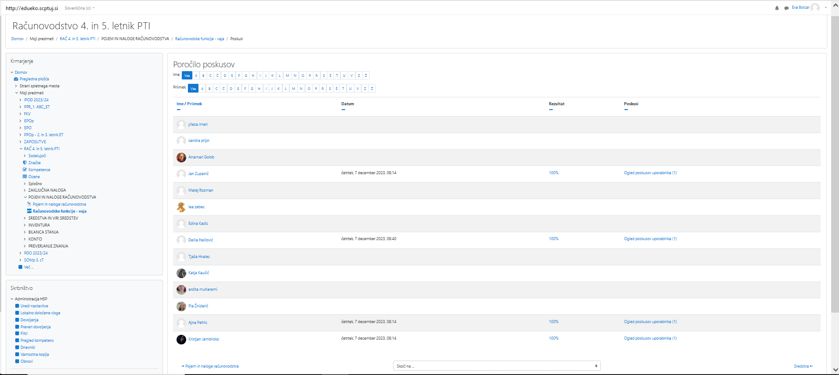
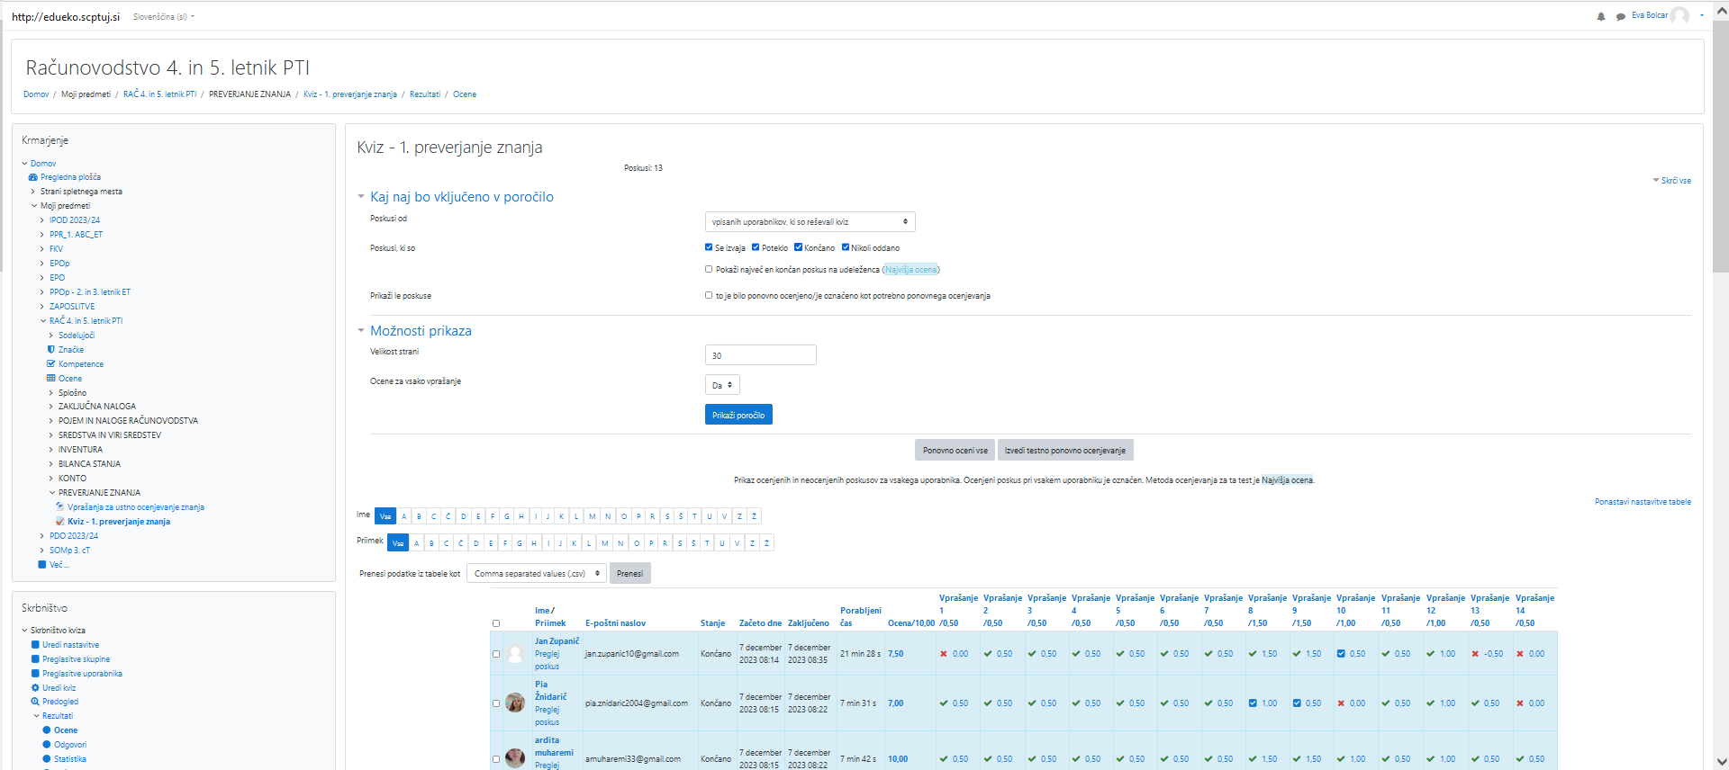
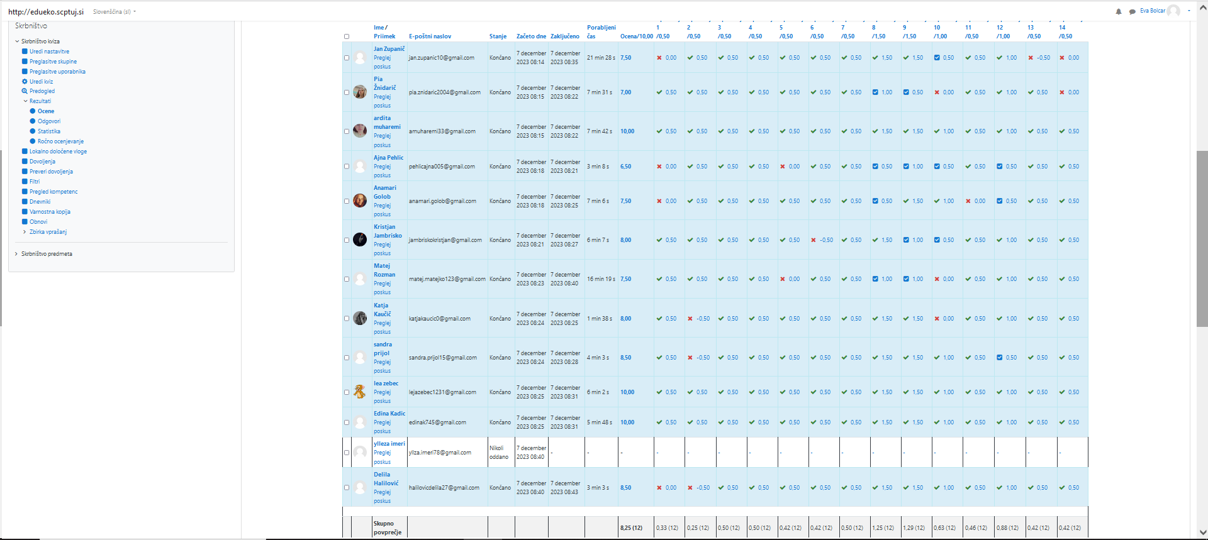
Učne aktivnosti so smiselno podprte oz. nadgrajene z aktivnostmi v spletni učilnici.
Spletna učilnica Računovodstvo 4. in 5. letnik PTI ima smiselno organizirana gradiva in vsebine po poglavjih, uporabljene pri pouku.
1. teden sem pripravila spletno učilnico, katero sem poimenovala Računovodstvo 4. in 5. letnik PTI, v katero sem dodala nekaj virov, in sicer: datoteka, mapa in povezava.
2. teden sem v spletno učilnico dodala primer sodelovalnega učenja v spletni učilnici, in sicer forum, kjer dijaki lahko razpravljajo o nalogah pri računovodstvu. Dijake sem v spletni učilnici razdelila tudi v dve skupini, ki sem ju poimenovala po razredih (4eE in 5eE). Z uporabo dejavnosti delo s skupinami sem tako v spletni učilnici prav tako podprla sodelovalno učenje.
3. teden sem v spletni učilnici ustvarila element igrifikacije: interaktivno gradivo - H5P, naredila sem dve takšni nalogi, vezani na računovodske funkcije, kjer sem iz zbirke vsebin uporabila »Drag and drop« (povleci in spusti). Pri drugi nalogi interaktivnega gradiva h5p sem iz zbirke vsebin uporabila »Fill in the blanks« (vstavi manjkajoče besede).
4. teden sem v spletni učilnici vključila aktivnost preverjanja znanja učencev, izbrala sem kviz.

